**GALÁPAGOS A BORDO DE UN CRUCERO**

**5 DÍAS / 4 NOCHES**

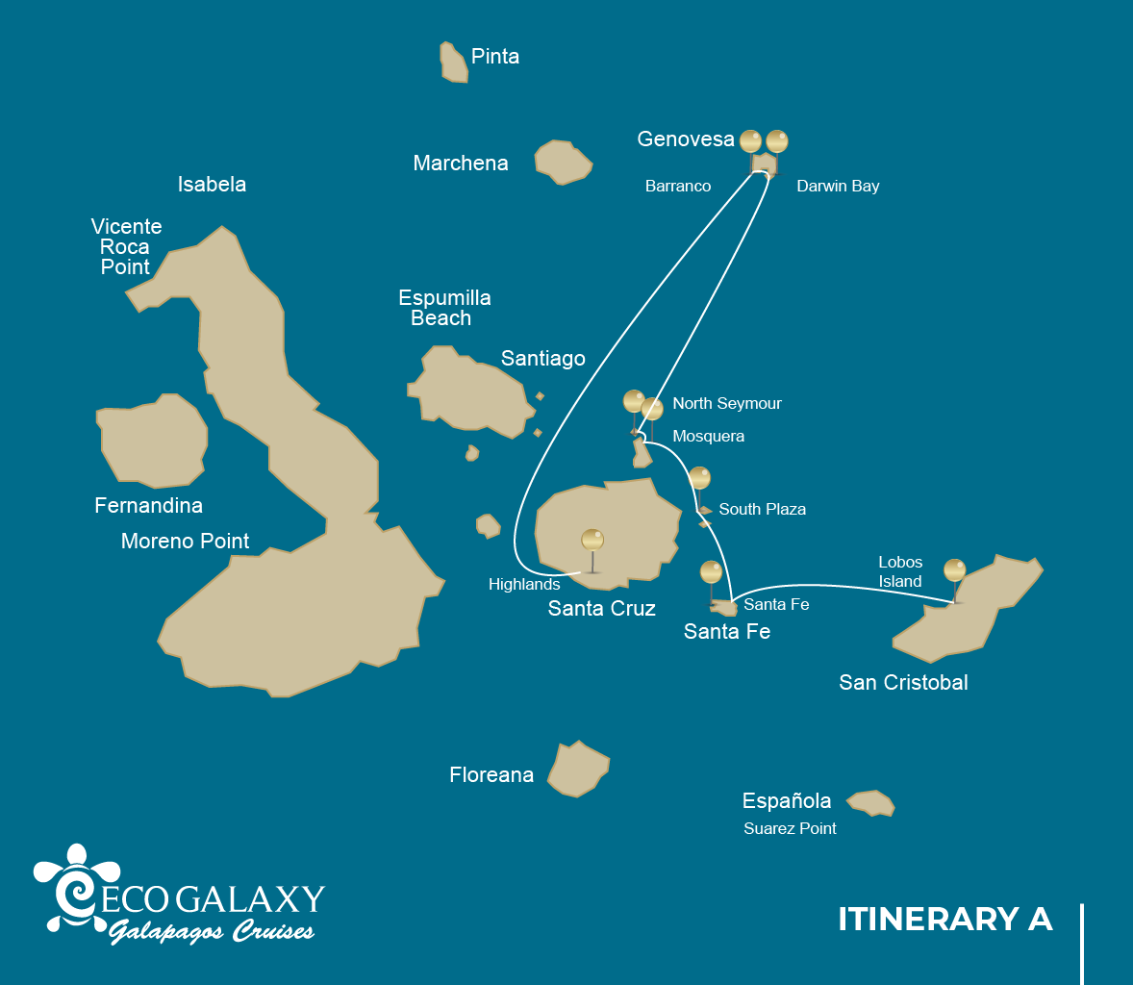

|  |  |  |  |  |  |  |  |
| --- | --- | --- | --- | --- | --- | --- | --- |
|  | | | **Senderismo** | **Snorkel** | **Zodiac** | **Tabla de Paddle** | **Kayak** |
| MARTES | AM | **Isla San Cristobal :** San Cristóbal - Aeropuerto (llegada) |  |  |  |  |  |
|  | PM | **Isla San Cristobal :** Isla de Lobos | * |  |  |  |  |
| MIÉRCOLES | AM | **Isla Santa Fé :** Santa Fé | * | * | * | * | * |
|  | PM | **Plazas Sur :** Plazas Sur | * |  | * | * | * |
| JUEVES | AM | **Isla Seymour :** Seymour | * | * | * |  |  |
|  | PM | **Isla Mosquera :** Mosquera | * | * |  |  |  |
| VIERNES | AM | **Isla Genovesa :** Bahía Darwin | * | * | * | * | * |
|  | PM | **Isla Genovesa :** Barranco | * | * | * | * | * |
| SÁBADO | AM | **Isla Santa Cruz :** Parte Alta | * |  |  |  |  |
|  | PM | **Isla Santa Cruz :** Baltra - aeropuerto (retorno) |  |  |  |  |  |

DÍA 1

AM: ARRIVO AL AEROPUERTO DE SAN CRISTÓBAL

Despliega las velas de la aventura y emprende un viaje inolvidable a las Islas Galápagos. Llegarás al humilde pero bullicioso Aeropuerto de San Cristóbal, donde te recibirá un experimentado guía naturalista, el guardián de esta joya ecológica. Siente el hormigueo de la anticipación mientras comienza tu exploración de este asombroso sitio de patrimonio mundial.

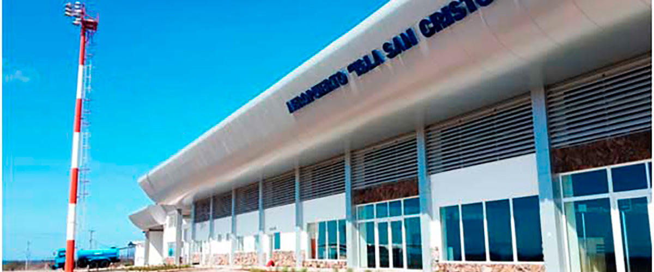

|  |  |
| --- | --- |
| **Trayecto:** |  |
| **Nivel**: | 1 |
| **Actividades:** | - |

PM: ISLA LOBOS

La isla Lobos es un pequeño islote separado de San Cristóbal por un canal estrecho, que forma una bahía protegida donde las crías de lobos marinos juegan en pozas de marea. A pesar de su pequeño tamaño, la isla está sorprendentemente repleta de vida salvaje, especialmente de “lobos marinos”, el nombre español de los leones marinos. Grupos de leones marinos te darán la bienvenida en el lugar de aterrizaje, pero a medida que camines unos pasos tierra adentro, las fragatas macho exhibirán sus globos rojos inflados se posarán en los arbustos y árboles. Una pequeña colonia de piqueros de patas azules, que a menudo anidan justo en el sendero, le dará la oportunidad de observar su famoso baile de cortejo.

Experiencia de snorkel: Este es un excelente lugar para practicar snorkel, ya que el agua suele estar tranquila y los leones marinos suelen jugar con los buzos para mostrar sus habilidades de natación. A menudo se ven tortugas marinas y rayas descansando en los fondos arenosos.

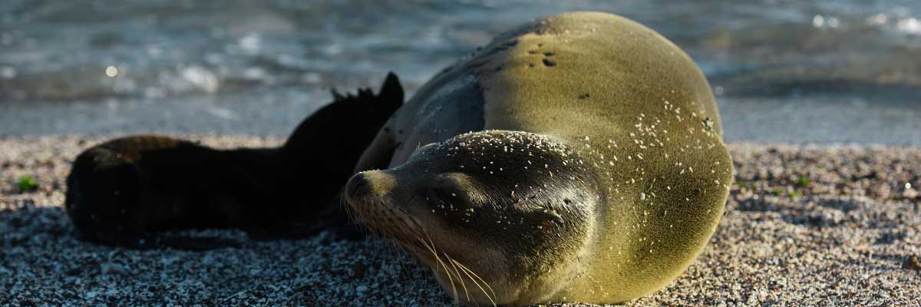

|  |  |
| --- | --- |
| **Alimentación**: | -/A/C |
| **Trayecto:** | 0,6 km / 0,4 mi |
| **Alojamiento**: | M/C EcoGalaxy |
| **Nivel**: | 3 |
| **Actividades:** | CAMINATA |

DÍA 2

AM: SANTA FE

Nopales gigantes y rocas de lava áridas rodean el lugar de aterrizaje en Santa Fé, ubicado dentro de una de las bahías más hermosas de Galápagos. El agua turquesa y las playas de arena blanca hacen de este lugar el hogar perfecto para una gran colonia de leones marinos que verás tomando el sol en la arena. Tierra adentro, busque iguanas terrestres endémicas de Santa Fé, pero también busque halcones de Galápagos, que a menudo se posan en la cima de los cactus en busca de presas. Los pinzones de Darwin, las palomas de Galápagos, los sinsontes y los lagartos de lava también son comunes a lo largo del sendero.

Experiencia de snorkel: Después de la caminata, tendrás la opción de practicar kayak o snorkel en las aguas protegidas dentro de la bahía, donde podrás nadar con crías de lobos marinos y tiburones de arrecife. Busque también tortugas marinas, rayas y una gran variedad de peces tropicales, incluidos grandes bancos de peces cirujano y peces loro.

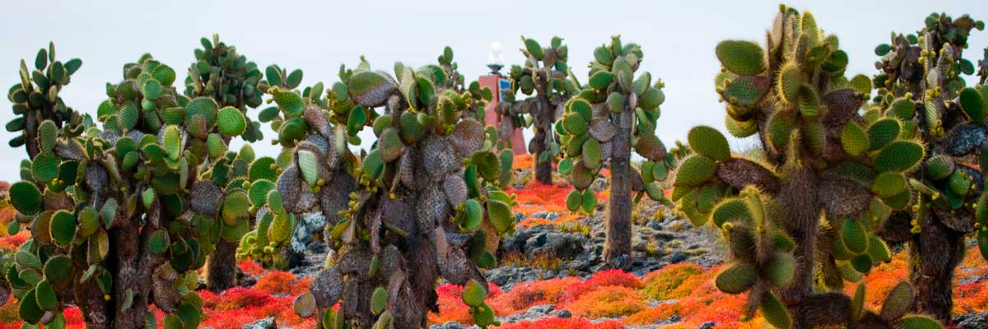

|  |  |
| --- | --- |
| **Trayecto:** | 0,8 km / 0,5 mi |
| **Nivel**: | 2 |
| **Actividades:** | CAMINATA,SNORKEL,PASEO EN ZODIAC,TABLA DE PADEL,KAYAK |

PM: PLAZAS

De las dos islas gemelas, sólo se permite visitar las Plazas Sur, mientras que las plazas Norte se reservan exclusivamente para investigaciones científicas. Este es un islote pequeño, pero contiene una cantidad impresionante de vida silvestre. Justo después de aterrizar, verá las iguanas terrestres de Galápagos esperando debajo de los nopales alimentándose de sus frutos. Una gran colonia de leones marinos te dará la oportunidad de ver cachorros juguetones disfrutando de las pozas de marea, pero también grandes machos gruñones defendiendo sus territorios. El sendero lo llevará a un acantilado donde podrá observar muchas aves marinas, como fragatas, pájaros tropicales de pico rojo, piqueros, gaviotas de cola bifurcada y pelícanos. Una vegetación suculenta de color rojizo con cactus dispersos cubre como una alfombra la mayor parte de las islas, dándole a esta isla una personalidad única.

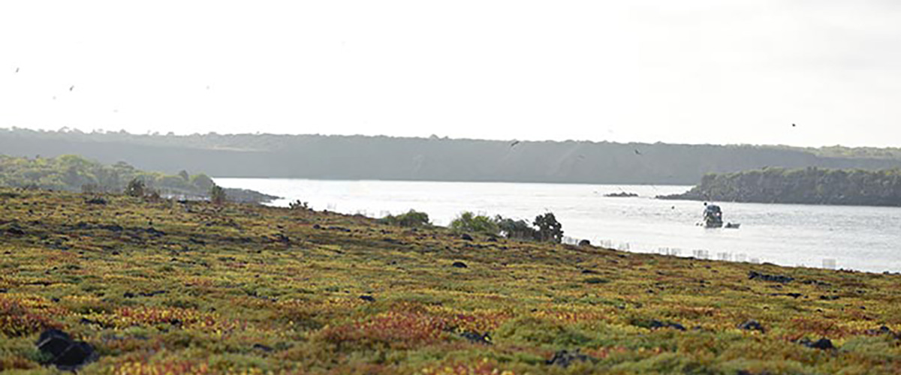

|  |  |
| --- | --- |
| **Alimentación**: | D/A/C |
| **Trayecto:** | 1,4 km / 0,8 mi |
| **Alojamiento**: | M/C EcoGalaxy |
| **Nivel**: | 2 |
| **Actividades:** | CAMINATA,PASEO EN ZODIAC,TABLA DE PADEL,KAYAK |

DÍA 3

AM: SEYMOUR

Esta isla es hogar de grandes colonias tanto de fragatas magníficas como de fragatas grandes, y puedes verlas desplegando sus globos rojos para atraer a una hembra. Los piqueros de patas azules anidan en el suelo y realizan su famoso baile en las áreas abiertas, mientras que las gaviotas de cola bifurcada se posan en los bordes de los acantilados. Las iguanas terrestres son comunes tierra adentro mientras que sus primos marinos se calientan al sol en las rocas junto al mar, cerca de los leones marinos, que a menudo les gusta hacer surf en las olas.

Experiencia de snorkel: Este lugar es realmente una ubicación excelente para hacer snorkel, ya que cuenta con una tremenda diversidad y cantidad de peces, pero también de leones marinos, tiburones, anguilas, tortugas, rayas y mucho más.

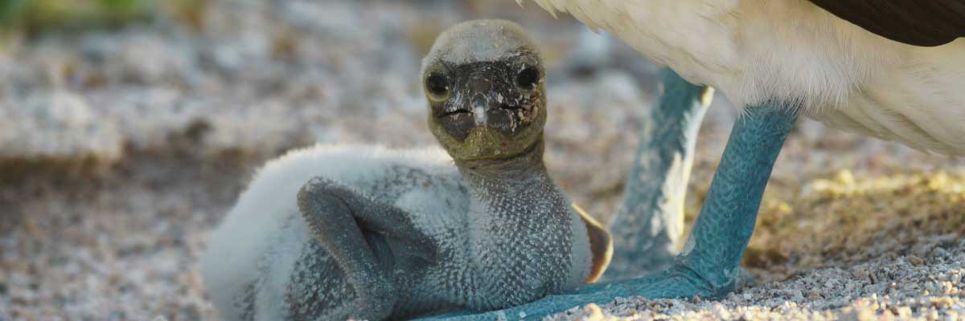

|  |  |
| --- | --- |
| **Trayecto:** | 1,4 km / 0,8 mi |
| **Nivel**: | 1 |
| **Actividades:** | CAMINATA,SNORKEL,PASEO EN ZODIAC |

PM: MOSQUERA

Mosquera es principalmente una barra de arena estéril con algunas áreas rocosas y plantas dispersas resistentes a la sal. Puedes caminar por la playa y disfrutar viendo a las crías juguetonas de leones marinos surfeando las olas y pasando un buen rato en las charcas de marea. Busca a las gaviotas de lava endémicas que a menudo se ven volando sobre la playa en busca de comida.

Experiencia de snorkel: Si las olas no son demasiado grandes, puedes hacer snorkel en la punta norte de la isla o en una de las pequeñas playas en el lado resguardado.

Lobos marinos de Galápagos, gaviotas de lava, ostreros, aves playeras

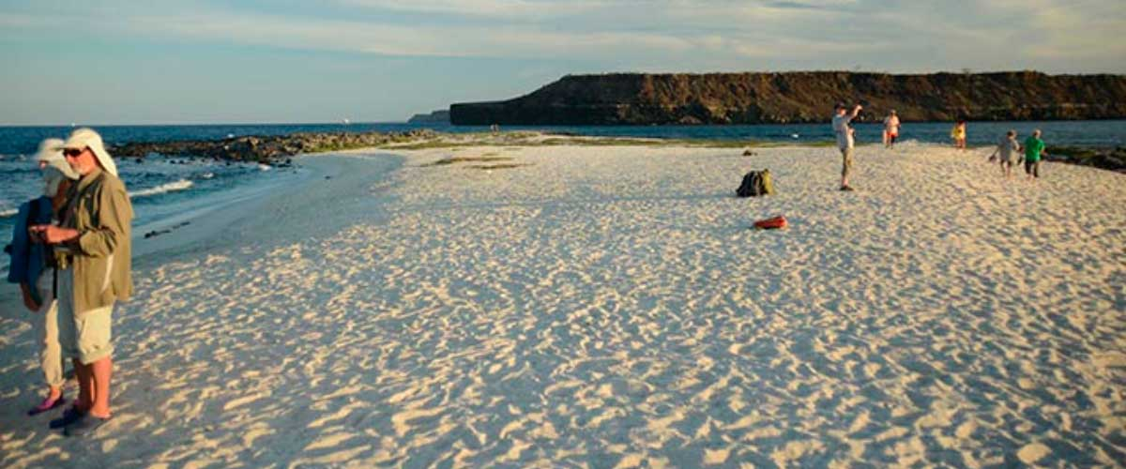

|  |  |
| --- | --- |
| **Alimentación**: | D/A/C |
| **Trayecto:** | Zona arenosa de 0,6 km / 0,4mi |
| **Alojamiento**: | M/C EcoGalaxy |
| **Nivel**: | 1 |
| **Actividades:** | CAMINATA,SNORKEL |

DÍA 4

AM: BAHÍA DARWIN

Genovesa es una isla favorita para los observadores de aves, ya que alberga enormes colonias de aves marinas. Desde el momento en que pones un pie en la playa, quedarás asombrado por el bullicio de cientos de piqueros, gaviotas y fragatas que vuelan sobre tu cabeza, posadas en los arbustos o anidando en el terreno arenoso. El sendero ofrece una experiencia de vida silvestre inigualable, ya que hay animales por todas partes: lobos marinos e iguanas marinas cerca del mar; garzas nocturnas, gaviotas de lava y de cola bifurcada, pinzones de Darwin, palomas de Galápagos, sinsontes y muchas más especies tierra adentro.

Experiencia de snorkel: La bahía ofrece varios lugares para practicar snorkel; desde aguas profundas a lo largo de los acantilados de la bahía hasta aguas poco profundas junto a la playa. En cualquier caso, hay muchos peces para ver y grandes posibilidades de ver tiburones, rayas y leones marinos.  
 Experiencia de caminata:   
 Experiencia en Panga:   
 Observación de aves

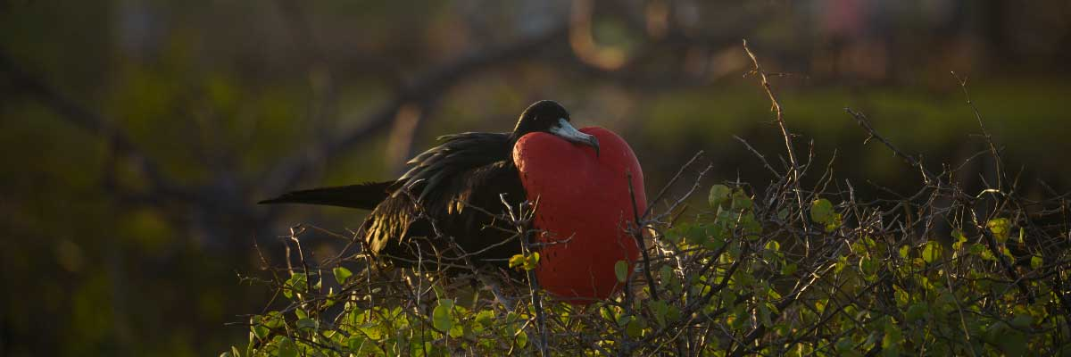

|  |  |
| --- | --- |
| **Trayecto:** | 1,2 km / 0,7 mi |
| **Nivel**: | 1 |
| **Actividades:** | CAMINATA,SNORKEL,PASEO EN ZODIAC,TABLA DE PADEL,KAYAK |

PM: BARRANCO

El Barranco está ubicado en la parte sur de la Bahía Darwin en la Isla Genovesa. Los acantilados que dan al mar están compuestos de lava muy frágil y fracturada, lo que lo convierte en el lugar ideal para que las tormentas petreles construyan sus colonias, lo que atrae a una importante población de lechuzas orejudas que cazan a las aves nidificantes. Los piqueros de patas rojas y los piqueros de Nazca son abundantes a lo largo del sendero. En la base de los acantilados se pueden ver focas de Galápagos descansando en áreas sombreadas, así como varias especies de aves marinas.

Experiencia de snorkel: Puedes hacer snorkel a lo largo de los acantilados donde hay muchos peces y grandes oportunidades de ver tiburones, rayas y leones marinos.

Anidando grandes fragatas, piqueros de patas rojas y de Nazca, lobos marinos de Galápagos, lobos marinos de Galápagos, gaviotas de lava y de cola bifurcada, garzas nocturnas de corona amarilla, pinzones terrestres de Genovesa, pinzones de cactus de Genovesa, sinsontes de Galápagos.

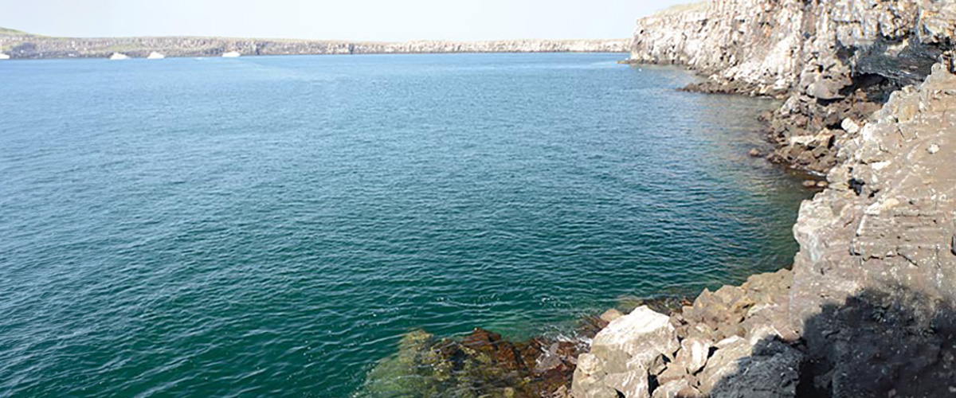

|  |  |
| --- | --- |
| **Alimentación**: | D/A/C |
| **Trayecto:** | 1,2 km / 0,7 mi |
| **Alojamiento**: | M/C EcoGalaxy |
| **Nivel**: | 1 |
| **Actividades:** | CAMINATA,SNORKEL,PASEO EN ZODIAC,TABLA DE PADEL,KAYAK |

DÍA 5

AM: PARTE ALTA

Ya sea que hagas esta visita desde Baltra o desde Puerto Ayora, un autobús te llevará a la Parte Alta de Santa Cruz haciendo paradas en una de las reservas para visitar los exuberantes bosques de la Parte Alta donde buscarás las tortugas gigantes de Galápagos en su entorno natural. Este es el mejor lugar en las Galápagos para ver a estos gentiles gigantes (¡alcanzando más de 300 kg / 600 libras!) pastando y descansando tranquilamente en estanques de agua dulce. Este lugar también es hogar de una gran diversidad de aves raramente encontradas en las tierras bajas, incluidos pinzones (pinzón de árbol, carpintero y pinzones vegetarianos), papamoscas y varias especies de aves acuáticas. También visitarás un túnel de lava (según el itinerario) y aprenderás cómo estas extraordinarias formaciones fueron creadas por antiguas erupciones volcánicas.

Túneles de lava, Pinzones de Darwin, Tortugas gigantes, Patos

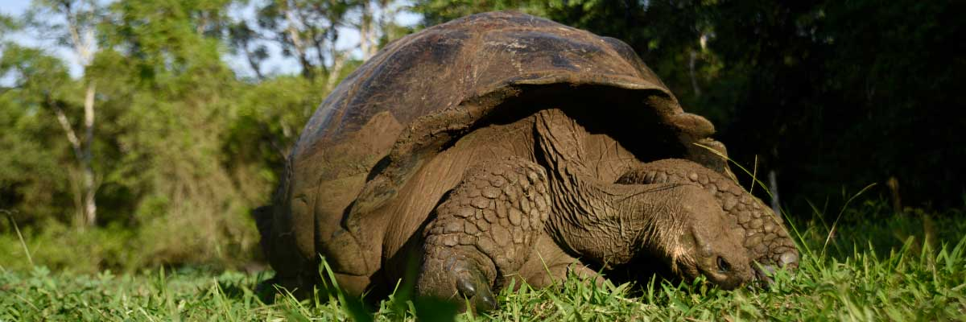

|  |  |
| --- | --- |
| **Trayecto:** | 1-1,5 km / 0,6-0,9 mi |
| **Nivel**: | 1 |
| **Actividades:** | CAMINATA |

PM: AEROPUERTO DE BALTRA (RETORNO)

Después de su visita, será trasladado al aeropuerto para su vuelo de regreso al Ecuador continental, concluyendo su inolvidable viaje a las Galápagos.

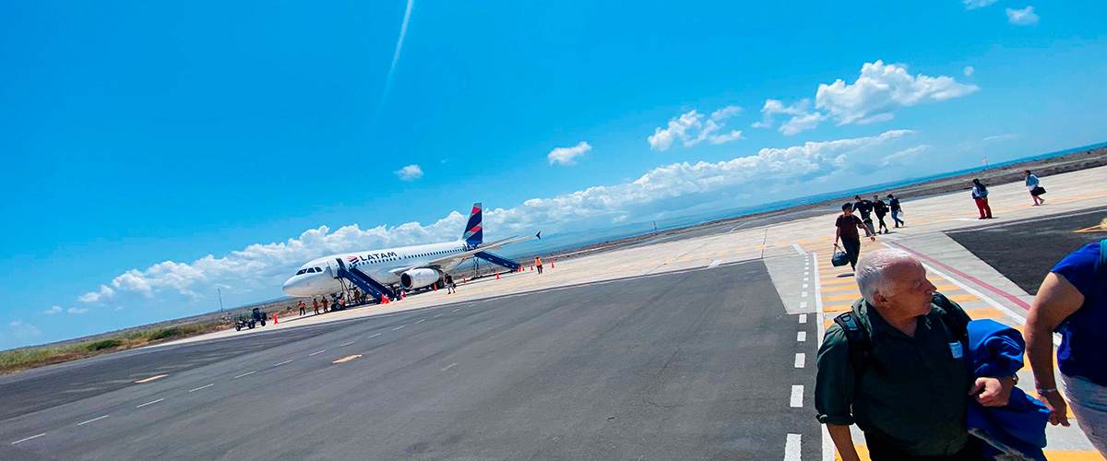

|  |  |
| --- | --- |
| **Alimentación**: | D/-/- |
| **Trayecto:** |  |
| **Alojamiento**: | M/C EcoGalaxy |
| **Nivel**: | 1 |
| **Actividades:** | - |

GLOSSARIO

|  |  |  |
| --- | --- | --- |
| **Alimentación** | **Desayuno** | D |
| **Almuerzo** | A |
| **Cena** | C |
| **Dificultad de la caminata** | **Nivel 1** | Fácil |
| **Nivel 2** | Moderado |
| **Nivel 3** | Difícil |